Primera fase

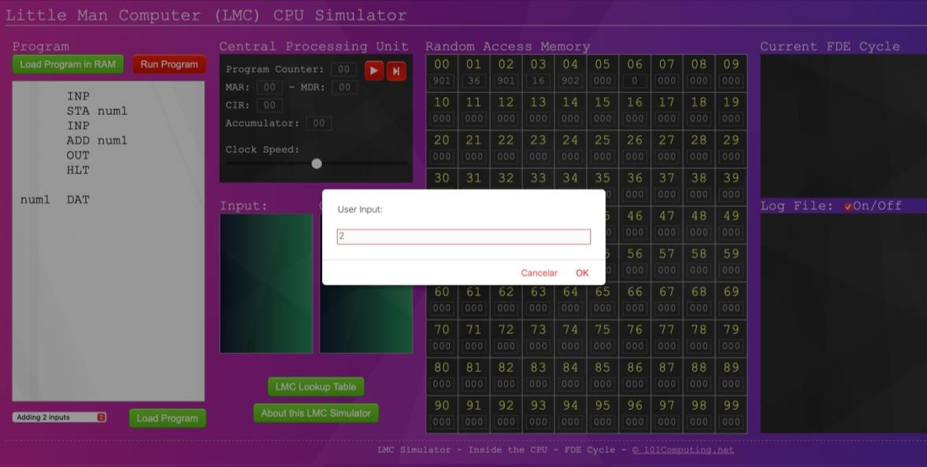

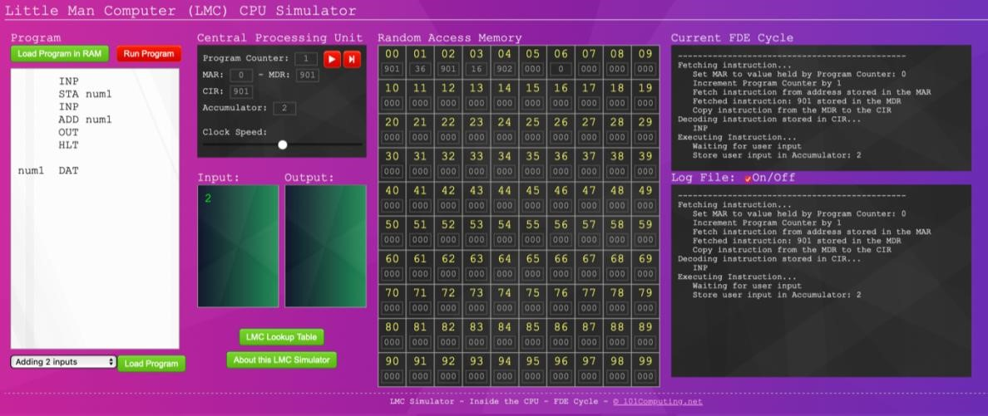

**Fetching instruction...**

**Set MAR to value held by Program Counter: 0**

## **Increment Program Counter by 1**

## **Fetch instruction from address stored in the MAR**

## **Fetched instruction: 901 stored in the MDR Copy instruction from the MDR to the CIR Decoding instruction stored in CIR...**

**INP**

**Executing Instruction...**

**Waiting for user input**

**Store user input in Accumulator: 2**

# Obteniendo instrucciones...

Configure el Registro de Dirección de Memoria al valor mantenido por el contador de programa: 0

Incrementar el contador del programa en 1

Obtener instrucciones de la dirección almacenada en el Registro de Dirección de Memoria

Instrucción recuperada: 901 almacenado en el Registro de Dirección de Memoria Copiar instrucción del Registro de Dirección de Memoria al Registro de Instrucción Actual

Instrucción de decodificación almacenada en Registro de Instrucción Actual...

INP

Ejecutando instrucción...

Esperando la entrada del usuario

Almacenar la entrada del usuario en el acumulador: 2

Segunda fase

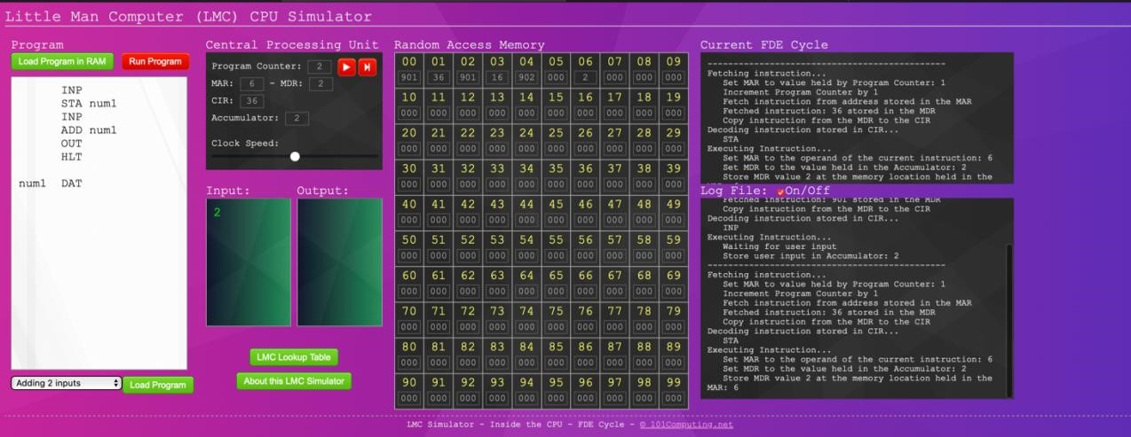

**Fetching instruction...**

**Set MAR to value held by Program Counter: 1**

**Increment Program Counter by 1**

**Fetch instruction from address stored in the MAR**

**Fetched instruction: 36 stored in the MDR Copy instruction from the MDR to the CIR Decoding instruction stored in CIR...**

**STA**

**Executing Instruction...**

**Set MAR to the operand of the current instruction: 6**

**Set MDR to the value held in the Accumulator: 2**

**Store MDR value 2 at the memory location held in the MAR: 6**

Obteniendo instrucciones...

Configure el Registro de Dirección de Memoria al valor mantenido por el contador de programa: 1

Incrementar el contador del programa en 1

Obtener instrucciones de la dirección almacenada en el Registro de Direccion de Memoria

Instrucción recuperada: 36 almacenadas en el Registro de Datos de Memoria

Copiar instrucción del Registro de Datos de Memoria al Registro de Instrucción Actual Instrucción de decodificación almacenada en Registro de Instrucción Actual...

STA

Ejecutando instrucción...

Establezca el Registro de Dirección de Memoira en el operando de la instrucción actual: 6

Establezca el Registro de Datos de Memoria en el valor mantenido en el acumulador: 2 Almacene el valor al Registro de Datos de Memoria 2 en la ubicación de memoria mantenida en el Registro de Dirección de Memoria: 6

Tercera Fase

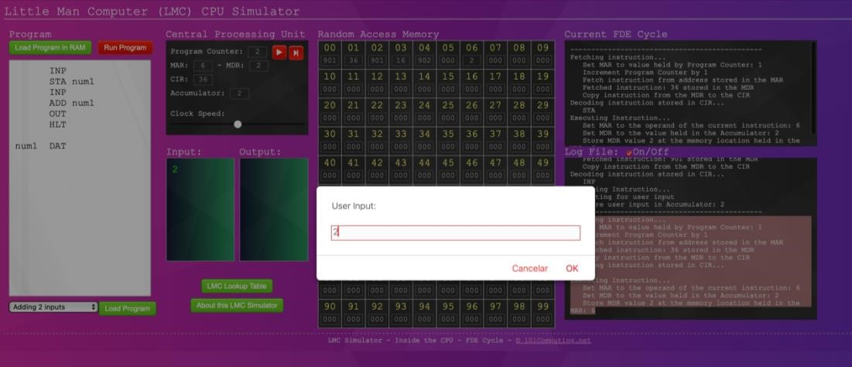

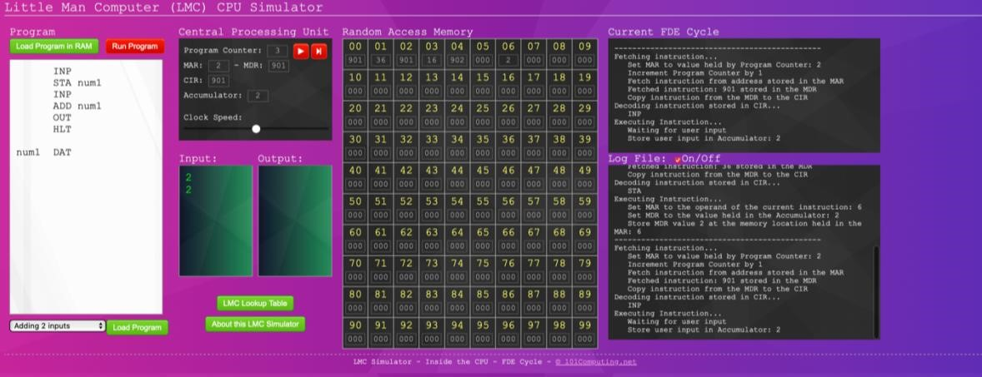

**Fetching instruction...**

**Set MAR to value held by Program Counter: 2**

**Increment Program Counter by 1**

**Fetch instruction from address stored in the MAR**

**Fetched instruction: 901 stored in the MDR Copy instruction from the MDR to the CIR Decoding instruction stored in CIR... INP Executing Instruction... Waiting for user input Store user input in Accumulator: 2**

**Obteniendo instrucciones... Configure el Registro de Dirección de Memoria al valor mantenido por el contador de programa: 2**

Incrementar el contador del programa en 1

Obtener instrucciones de la dirección almacenada en el Registro de Dirección de Memoria

Instrucción recuperada: 901 almacenado en el Registro de Datos de Memoria

Copiar instrucción del Registro de Datos de Memoria al Registro de Instrucción Actual Instrucción de decodificación almacenada en Registro de Instrucción Actual...

INP

Ejecutando instrucción...

Esperando la entrada del usuario

Almacenar la entrada del usuario en el acumulador: 2

Cuarta fase

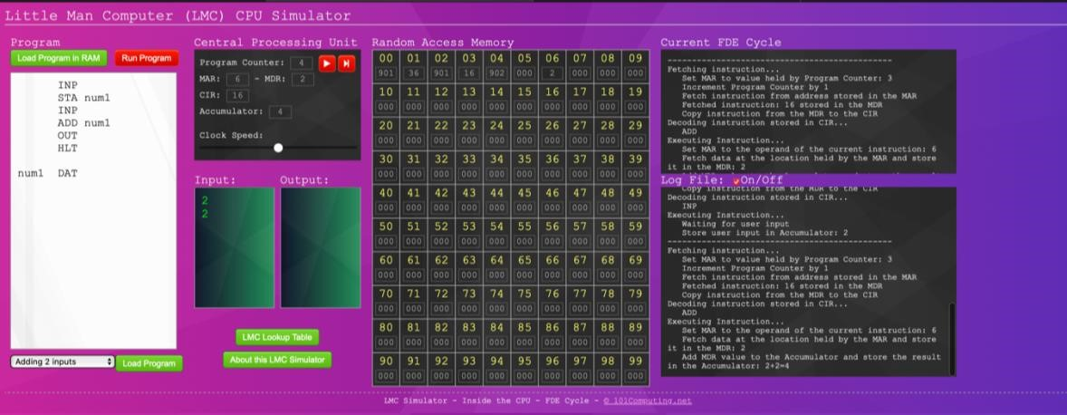

**Fetching instruction...**

**Set MAR to value held by Program Counter: 3**

**Increment Program Counter by 1**

**Fetch instruction from address stored in the MAR**

**Fetched instruction: 16 stored in the MDR Copy instruction from the MDR to the CIR Decoding instruction stored in CIR...**

**ADD**

**Executing Instruction...**

**Set MAR to the operand of the current instruction: 6**

**Fetch data at the location held by the MAR and store it in the MDR: 2**

**Add MDR value to the Accumulator and store the result in the Accumulator: 2+2=4**

Obteniendo instrucciones...

Configure Registro de Dirección de Memoria al valor mantenido por el contador de programa: 3

Incrementar el contador del programa en 1

Obtener instrucciones de la dirección almacenada en el Registro de Dirección de Memoria

Instrucción recuperada: 16 almacenadas en el Registro de Datos de Memoria

Copiar instrucción del Registro de Datos de Memoria al Registro de Instrucción Actual Instrucción de decodificación almacenada en Registro de Instrucción Actual...

AGREGAR

Ejecutando instrucción...

Establezca MAR en el operando de la instrucción actual: 6

Obtener datos en la ubicación que posee el Registro de Dirección de Memoria y almacenarlos en el Registro de Datos de Memoria: 2

Agregue el valor Registro de Datos de Memoria al acumulador y almacene el resultado en el acumulador: 2+2=4

Quinta Fase

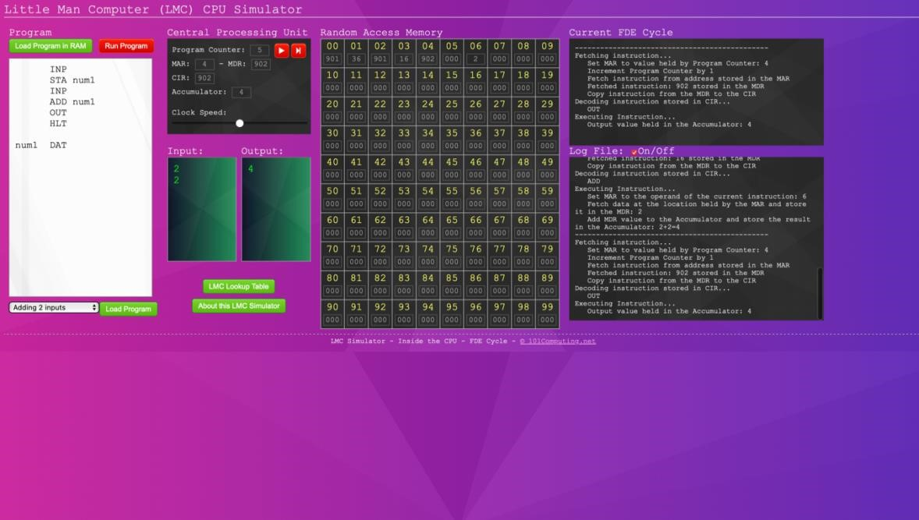

**Fetching instruction...**

**Set MAR to value held by Program Counter: 4**

**Increment Program Counter by 1**

**Fetch instruction from address stored in the MAR**

**Fetched instruction: 902 stored in the MDR Copy instruction from the MDR to the CIR Decoding instruction stored in CIR...**

**OUT**

**Executing Instruction...**

**Output value held in the Accumulator: 4**

Obteniendo instrucciones...

Configure Registro de Dirección de Memoria al valor mantenido por el contador de programa: 4

Incrementar el contador del programa en 1

Obtener instrucciones de la dirección almacenada en el Registro de Dirección de Memoria

Instrucción recuperada: 902 almacenado en el Registro de Datos de Memoria

Copiar instrucción del Registro de Datos de Memoria al Registro de Instrucción Actual Instrucción de decodificación almacenada en Registro de Instrucción Actual...

AFUERA

Ejecutando instrucción...

Valor de salida retenido en el acumulador: 4

Sexta fase

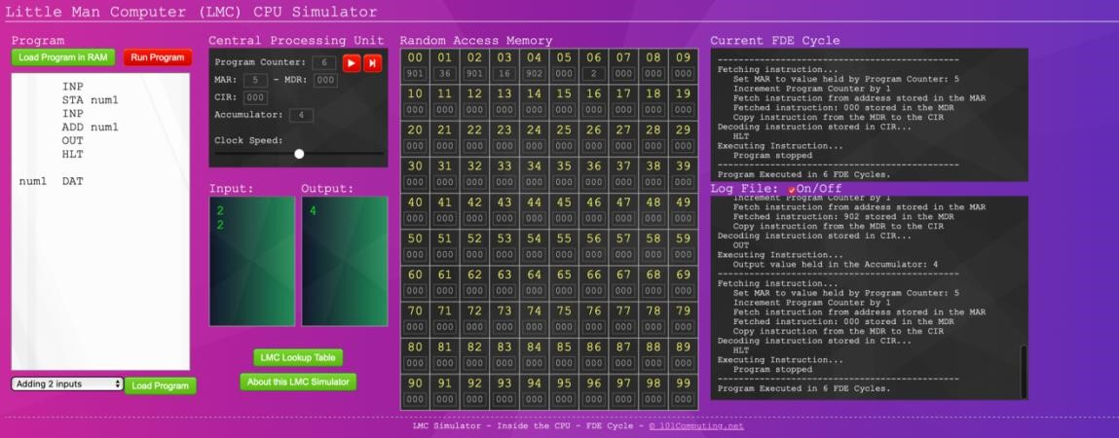

**Fetching instruction...**

**Set MAR to value held by Program Counter: 5**

**Increment Program Counter by 1**

**Fetch instruction from address stored in the MAR**

**Fetched instruction: 000 stored in the MDR Copy instruction from the MDR to the CIR Decoding instruction stored in CIR...**

**HLT**

**Executing Instruction...**

**Program stopped**

**---------------------------------------------- Program Executed in 6 FDE Cycles.**

Obteniendo instrucciones...

Configure Registro de Dirrección de Memoria al valor mantenido por el contador de programa: 5

Incrementar el contador del programa en 1

Obtener instrucciones de la dirección almacenada en el Registro de Dirección de Memoria

Instrucción recuperada: 000 almacenada en el Registro de Datos de Memoria

Copiar instrucción del Registro de Datos de Memoria al Registro de Instrucción Actual Instrucción de decodificación almacenada en el Registro de Instrucción Actual...

HLT

Ejecutando instrucción...

Programa detenido

----------------------------------------------

Programa Ejecutado en 6 Ciclos FDE.